ANGL., 3. RAZRED 20. – 24. april

UTRJEVANJE: PREVOZNA SREDSTVA (Meansof transport)
Poskusi dopisati besedo k pravi sličici za prevozno sredstvo, izgovorjavo besed si odpri na spodnji povezavi (poslušaj, pripiši besedo k sličici in te prilepi v zvezek)
- lorry
- bike
- van
- car
- bus
- taxi
- scooter
- boat
- plane
- train
- motorbike
- ship
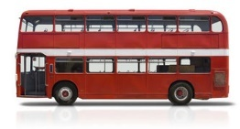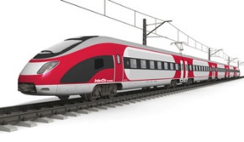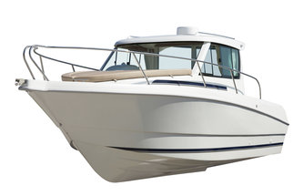
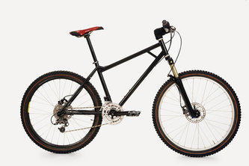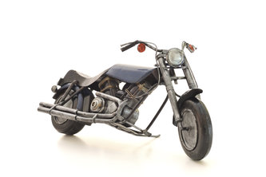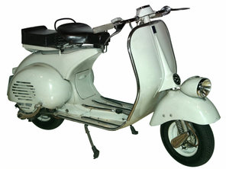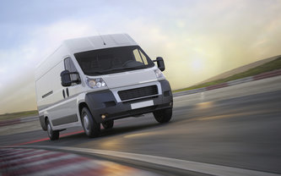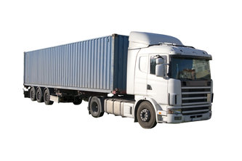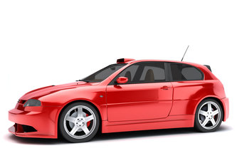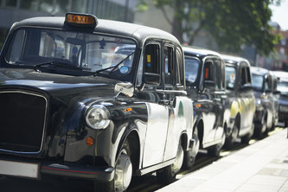
Poslušaj in izgovarjaj besede za vozila še sam na spodnji povezavi:
https://gamedata.britishcouncil.org/lep25/MTExODg=/teens

